Xalapa-Enríquez, Veracruz, a ocho de junio de dos mil veintidós.

VISTO el estado que guardan las constancias que obran en el expediente de la verificación vinculante de las obligaciones de transparencia del Sujeto Obligado Secretaría de Desarrollo Social, correspondiente al año dos mil veintidós, se procede a emitir el presente dictamen, en razón de los siguientes:

A N T E C E D E N T E S.

I. Con fecha diecisiete de diciembre de dos mil veintiuno, mediante el Acuerdo ODG/SE-95/17/12/2021 el Pleno aprobó el calendario de verificaciones integradas y simplificadas de las obligaciones de transparencia comunes y específicas a una muestra aleatoria de los Sujetos Obligados que conforman el padrón del Instituto Veracruzano de Acceso a la Información y Protección de Datos Personales para el ejercicio 2022.

II. Intégrese el expediente respectivo identificado con la clave IVAI/VEOFI-332/035/2022 que le correspondió de acuerdo al registro del Procedimiento de Verificación y Seguimiento del Cumplimiento de las Obligaciones de Transparencia para el ejercicio 2022.

III. Con fecha veintinueve de abril de dos mil veintidós, se inició la revisión de las obligaciones de transparencia comunes y específicas del cuarto trimestre de dos mil veintiuno en el Portal de Internet y en la Plataforma Nacional de Transparencia del Sujeto Obligado de conformidad a su tabla de aplicabilidad.

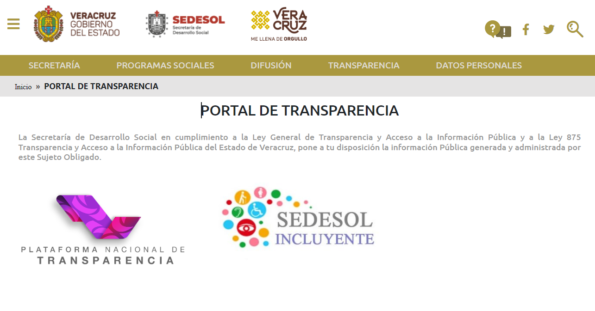

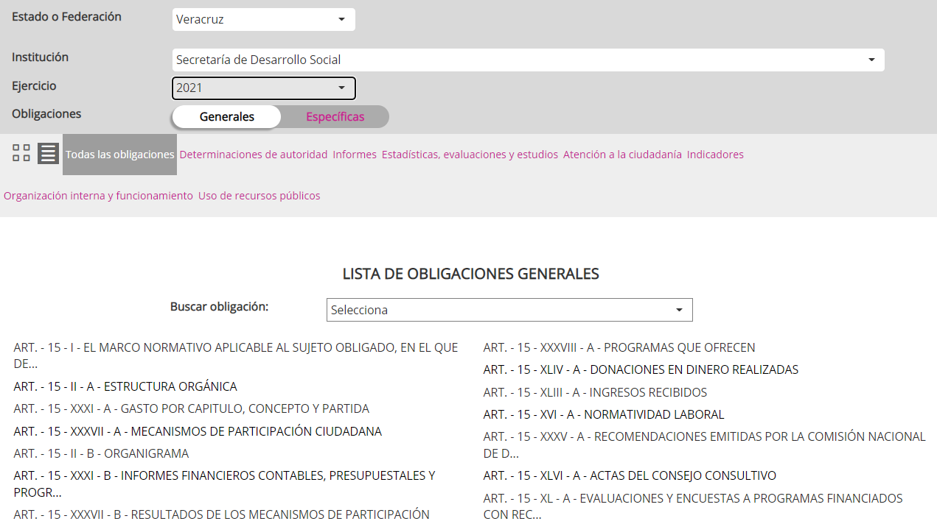

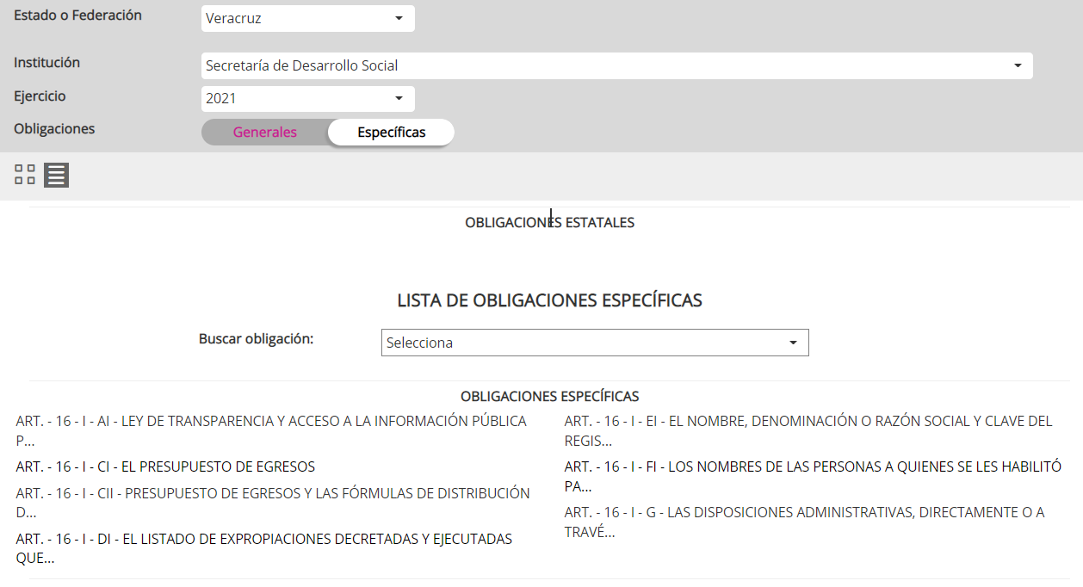

IV. Con fecha veintinueve de abril de dos mil veintidós, se concluyó la revisión de las obligaciones de transparencia comunes y específicas del cuarto trimestre de dos mil veintiuno en el Portal de Internet y en la Plataforma Nacional de Transparencia del Sujeto Obligado.

C O N S I D E R A N D O S

1. La Dirección de Capacitación y Vinculación Ciudadana es competente para emitir el presente dictamen de conformidad con lo establecido en los artículos 29, 30, 31, 32, 106 fracciones VIII, IX y X de la Ley número 875 de Transparencia y Acceso a la Información Pública del Estado de Veracruz (Ley de Transparencia Local); 43 y 46 fracciones VI y VII del Reglamento Interior del Instituto Veracruzano de Acceso a la Información y Protección de Datos Personales (Reglamento Interior vigente); Décimo Primero de los Lineamientos Técnicos Generales para la publicación, homologación y estandarización de la información de las obligaciones establecidas en el Título Quinto y en la fracción IV del artículo 31 de la Ley General de Transparencia y Acceso a la Información Pública, publicado en el Diario Oficial de la Federación el veintiocho de diciembre de dos mil veinte (Lineamientos Técnicos Generales); Noveno, fracciones II y III, de los Lineamientos Generales para la publicación de la información establecida en la Ley número 875 de Transparencia y Acceso a la Información Pública para el Estado de Veracruz de Ignacio de la Llave, publicados en la Gaceta Oficial del Estado el treinta y uno de marzo de dos mil veintiuno (Lineamientos Generales Locales); 13, 14 y 15 de los Lineamientos que establecen el procedimiento de verificación y seguimiento del cumplimiento de las obligaciones de transparencia que deben publicar los Sujetos Obligados del Estado de Veracruz de Ignacio de la Llave en los Portales de Internet y en la Plataforma Nacional de Transparencia, publicados en la Gaceta Oficial del Estado el quince de julio de dos mil veinte (Lineamientos de Verificación).

2. Con la finalidad de corroborar que la publicación y la actualización de la información del cuarto trimestre de dos mil veintiuno se encuentren de conformidad con los elementos de forma, términos, plazos y formatos establecidos en los Lineamientos Técnicos Generales y en los Lineamientos Generales Locales, se revisó la información publicada en el Portal de Internet y en la Plataforma Nacional de Transparencia del Sujeto Obligado, siendo que los resultados obtenidos se precisan en la Memoria Técnica de Verificación, la cual se adjunta al presente como parte integrante del mismo.

De esta manera, conforme a la verificación de revisión realizada al Sujeto Obligado obtuvo un puntaje de noventa y ocho punto cuarenta y uno por ciento (98.41%) del Índice Global de Cumplimiento en Portales de Transparencia.

En virtud de lo anterior, resulta procedente emitir el siguiente:

D I C T A M E N

PRIMERO. El Sujeto Obligado cumplió con la publicación y actualización de la información concerniente a sus obligaciones de transparencia comunes y específicas establecidas en la Ley General de Transparencia y Acceso a la Información Pública y en la Ley número 875 de Transparencia y Acceso a la Información Pública del Estado de Veracruz.

SEGUNDO. Con fundamento en los artículos 88, fracción IV, de la Ley General de Transparencia y Acceso a la Información Pública; 32, fracción IV, de la Ley número 875 de Transparencia y Acceso a la Información Pública del Estado de Veracruz; 14 de los Lineamientos de Verificación, se emite el dictamen de cumplimiento.

TERCERO. Notifíquese el presente dictamen al Sujeto Obligado, por medio del sistema de notificaciones electrónicas, dentro de los tres días hábiles siguientes a su aprobación, con fundamento en el artículo 15 de los Lineamientos de Verificación.

CUARTO. Notifíquese el presente dictamen de cumplimiento y archívese este expediente como asunto concluido.

Así lo dictaminó, la Licenciada Irma Domínguez Hernández, Directora de Capacitación y Vinculación Ciudadana del Instituto Veracruzano de Acceso a la Información y Protección de Datos Personales.

Irma Domínguez Hernández
Directora de Capacitación y Vinculación Ciudadana del
Instituto Veracruzano de Acceso a la Información y Protección de Datos Personales

